¿Qué es el colon irritable?



El nombre correcto de este problema es síndrome de intestino irritable y puede tener diferentes incidencias según donde vivamos.

Por ejemplo, en los países industrializados puede estar relacionado directamente con el estrés y con la alimentación que llevamos.

También puede deberse al estado de ánimo, ya que este influye en las secreciones intestinales. Por ejemplo, si estamos ansiosos, enfadados o tristes el cuerpo segrega más cantidad de bilis.

Este elemento tiene la función de digerir grasas, pero también actúa como laxante. Por lo tanto, puede desencadenar una diarrea.

Hasta hace unos años el perfil de los pacientes con colon irritable correspondía a mujeres de mediana edad que trabajaban fuera de casa y tenían que ocuparse también de los niños.

No obstante, en la actualidad este problema afecta a todas las edades, incluso a los pequeños y jóvenes.

Si bien puede ser momentánea, el síndrome del intestino irritable es una enfermedad crónica que puede aparecer y desaparecer sin avisar. Básicamente se caracteriza por la distensión abdominal, el estreñimiento, la diarrea y la flatulencia.

Sin embargo, no es tan sencillo de diagnosticar porque comparte síntomas con la indigestión, por ejemplo.

Para determinar que se trata de este problema el dolor abdominal debe aparecer 3 días al mes durante 3 meses y, además, estar acompañado de, al menos, uno de los siguientes signos:

Aumento de síntomas según la forma o apariencia de las heces.
Aparición de síntomas tras los cambios en la frecuencia de las deposiciones.
Mejora de los síntomas luego de la evacuación.

¿Qué causa el síndrome de colon irritable?

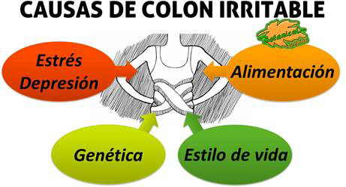

Se desconoce la causa exacta del SCI. Una teoría es que una persona con SCI puede tener un colon más sensible y reactivo que lo normal. Esto hace que el intestino responda fuertemente a estímulos que no afectarían a otros. Los nervios que controlan el tracto digestivo también pueden ser más sensibles a la digestión. Es posible que los niños con el síndrome de colon irritable sean más conscientes de gases, movimiento y ruidos de los intestinos. Son más conscientes de estas incomodidades y se molestan por eso. Los niños pueden experimentar los síntomas del SCI debido a lo siguiente:

- Problemas con la forma en que los alimentos se mueven a través del sistema digestivo;

- Hipersensibilidad del interior del intestino al estiramiento y movimiento;

- Estrés;

- Proliferación de bacterias en el intestino.

Todos los factores anteriores pueden desencadenar los síntomas. Es importante resaltarle al niño que su dolor abdominal es real y no imaginario.

¿A quiénes afecta el síndrome del intestino irritable?

El SCI ocurre tanto en niños como en adultos. Casi el 14 % de estudiantes de preparatoria y el 6 % de estudiantes de secundaria se quejan de síntomas parecidos a los del SCI.

El trastorno afecta a niñas y niños por igual.

No se conoce el gen que causa el SCI; no obstante, parece que el trastorno se produce con más frecuencia en familias donde un niño o un padre tienen el trastorno.

¿Cuáles son los síntomas del síndrome de colon irritable?

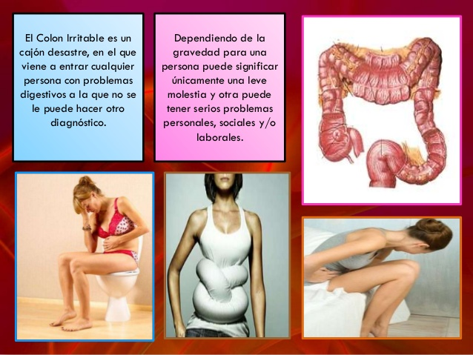

El SCI en niños tiende a producir dos tipos de síntomas: incomodidad o dolor, dependiendo de la edad del niño. Los síntomas pueden incluir los siguientes:

- Un dolor abdominal recurrente, cuando el dolor se vuelve crónico si ha estado presente durante más de 3 meses;

- Un patrón de intestino alterado con diarrea y estreñimiento, todos los cuales sugieren problemas de movilidad intestinal;

- Náuseas;

- Mareos;

- Falta de apetito.

En niños, los síntomas son variables y dependen de la edad. Por ejemplo:

- Cólico infantil (menores de 4 meses de edad);

- Reflujo gastroesofágico ("GERD", por sus siglas en inglés, o acidez estomacal en niños menores de 2 años de edad que reaparece en la adolescencia y la adultez);

- Diarrea crónica no específica (menores de 4 años de edad);

- Estreñimiento (cualquier edad);

Síndrome de colon irritable (adolescentes y adultos).

Los síntomas del SCI no son únicos para esta afección. El patrón de intestino alterado y dolor abdominal podrían ser síntomas de otras afecciones. Siempre consulte al proveedor de atención médica de su hijo para obtener un diagnóstico.

¿Cuál es el tratamiento del síndrome de colon irritable?

Medidas generales

El primer paso y más importante, es asegurarse de que los síntomas no obedecen en realidad a una dolencia orgánica, que se pueda confundir con un trastorno funcional, para evitar consultas, exámenes o terapias psicológicas innecesarias y el consumo desorbitado de fármacos, que pueden presentar efectos secundarios adversos.​

El objetivo del tratamiento es aliviar los síntomas.​ No existe un único tratamiento común a todos los pacientes.8​ Una vez descartada una dolencia orgánica, el tratamiento varía según diversos factores: el tipo de síntoma predominante, la frecuencia e intensidad de los síntomas, la preocupación que provocan, la repercusión sobre la calidad de vida y la posible existencia de trastornos psicológicos asociados.

En algunos pacientes son beneficiosas medidas sencillas, tales como consejos dietéticos o cambios en el estilo de vida. Otros pacientes necesitan tratamiento farmacológico, para aliviar la intensidad de los síntomas durante los períodos de agudización. Finalmente, unos pocos pacientes requieren un tratamiento psiquiátrico.

Para el control del dolor, se pueden emplear los antiespasmódicos, analgésicos generales del tipo del paracetamol, los antidepresivos tricíclicos y los inhibidores de la recaptación de la serotonina, y probióticos.

Para el manejo del estreñimiento, puede ser útil una dieta rica en fibras y un formador de volumen (ejemplo, el plantago ovata) combinado con una ingesta suficiente de líquidos, si bien en algunos pacientes puede haber un agravamiento de la hinchazón y la distensión abdominal. Otras recomendaciones pueden ser los laxantes osmóticos, como la lactulosa.

Para el control de la diarrea, son útiles la loperamida y el alosetrón, este último indicado sólo en mujeres con síntomas severos que no responden a otros tratamientos antidiarreicos.

La hinchazón y la distensión abdominal pueden aliviarse mediante dietas que producen menos gas, probióticos o tratamiento antibiótico con rifaximina. No existen evidencias a favor del uso en el tratamiento del SII de productos que contienen carbón activado, «antiflatulentos», tipo simeticona y otras sustancias similares.

Probióticos.
Prebióticos y simbióticos.
Antibióticos.
Antiinflamatorios.
Tratamiento farmacológico: Antidiarreicos, Antiespasmódicos, Serotoninérgicos, Lubiprostona.
Psicofármacos: antidepresivos tricíclicos, inhibidores de la recaptación selectiva de la serotonina, inhibidores de la recaptación de serotonina-noradrenalina y antipsicóticos atípicos.

Los antidepresivos tricíclicos (ATC.
Los inhibidores de la recaptación selectiva de la serotonina.
Los antipsicóticos atípico.
Terapias psicosociales.
Fármacos en desarrollo:
Moduladores de los receptores de la serotonina (como la prucaloprida, la mosaprida y el pumosetrag)
Agonistas de los receptores C de la guanilato-ciclasa (como la linaclotida y la plecanatida). Moduladores de los ácidos biliares (como el ácido ursodesoxicólico) y antagonistas dopaminérgicos (como la itoprida).
Actualmente, los que se encuentran en una fase de desarrollo más avanzada son la prucaloprida (mejora la frecuencia de las deposiciones y otros síntomas relacionados con el estreñimiento) y la linaclotida (mejora en la frecuencia y consistencia de las deposiciones y del esfuerzo defecatorio; alivio del dolor e hinchazón abdominal).

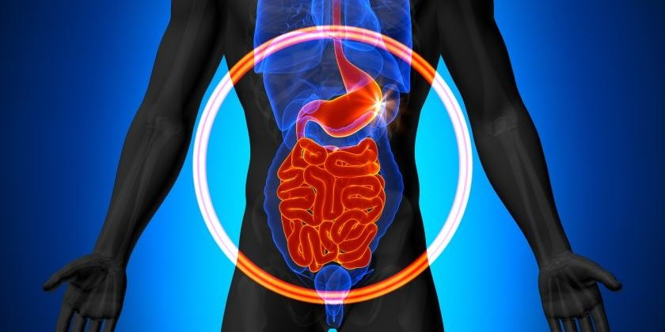
TRATAMIENTO DEL COLON IRRITABLE CON BIOMAGNETISMO MÉDICO
Salmonella thiphy | B
Bacilo paratífico | B
Chlamydia Trachomatis | B
Enterobácter Cloacae | B
Bartonella | B
Shigella | B
Vibrio cholerae | B
Hepatitis C | T
Benavides | E
Histoplasma capsulatum | H
Escherichia coli | B
Disfunción duodenal | DG
Disfunción Parasimpática | DG
Disfunción de Colón Transverso | DG

NOTA: Ver gastritis y hepatitis. Salmonellas y shigellas.
Plata Coloidal y el Lugol (iodine).
COLITIS ULCEROSA
Alimentos perjudiciales: azúcar blanco, café, comida “basura”, embutidos, especias, leche y sus derivados, y marisco. Comprobar una dieta sin gluten.
Alimentos beneficiosos: ajo, arándanos, arroz, avena, caqui, chufa, germinados, granada, leche de almendras, manzana, membrillo, níspero, okra, papaya, plátano, tapioca y zanahoria.
Complementación ortomolecular: ácidos grasos omega-3 y omega-6, ácido paraaminobenzoico (PABA), los minerales calcio, hierro, magnesio, selenio y zinc, probióticos, enzimas digestivas y las vitaminas A, B9 y B12.
COLON IRRITABLE Y ENFERMEDAD DIVERTICULAR
Alimentos perjudiciales:
Café, cereales refinados, chocolate, comida “basura”, precocinada, rápida, grasas, hidratos de carbono simples, lácteos, proteínas animales, queso curado, té negro y otros excitantes, y trigo.
Alimentos beneficiosos:
Para el colon irritable: alfalfa, arándanos, arroz integral, bulbo de hinojo, calabaza, caquis, cereales integrales, coles, dátiles, germinados, harina de maíz, legumbres, maíz dulce, manzana, membrillo, papaya, patata, pera y plátano maduro.
Para la enfermedad diverticular: alfalfa, alimentos ricos en fibra, avena, frutas, legumbres, salvado de trigo y verduras.
Complementación ortomolecular: ácido gamma-amino-butírico(GABA), ácido para aminobenzoico(PABA), ácidos grasos esenciales, algas chlorella y espirulina, enzimas proteolíticas, fibra vegetal, L-glutamina, los minerales calcio, hierro, magnesio, selenio y zinc, y las vitaminas A, B9, B12 y K.
Otros tratamientos:
CURCUMA PURA – JEMGIBRE – GLUTATIÓN – SABILA – HIERBABUENA – MANZANILA CON LIMÓN – MENTA – ALCARAVEA e HINOJO
VIDEO
TRATAMIENTO COLITIS ULCEROSA CON BIOMAGNETISMO
https://youtu.be/vwWfH9WFWyA

Fuentes:
https://mejorconsalud.com/lo-que-debes-comer-si-tienes-colon-irritable/
https://es.wikipedia.org/wiki/S%C3%ADndrome_del_intestino_irritable

